亞特蘭蒂斯文明存在的證據終于找到了？
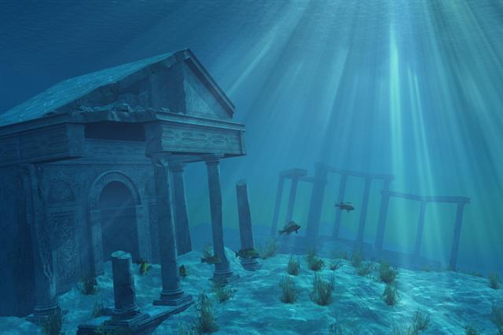海洋考古學家發現了古希臘傳說中的一種金屬，這種金屬據說存在於失落之城亞特蘭蒂斯。或許是亞特蘭蒂斯（Atlantis ）古文明存在的證據。（Fotolia）
【記者鄭孝祺／綜合報導】在西西里島附近海域一艘2,600年前的沉船中，海洋考古學家發現了古希臘傳說中的一種金屬，這種金屬據說存在於失落之城亞特蘭蒂斯。這一發現，令人們探討這是否是亞特蘭蒂斯（Atlantis ）古文明存在的證據。
據《每日郵報》報導，在西西里島南部傑拉鎮海岸，海洋考古學家們在海底沙子中的沉船殘骸内，發現了39錠「星隕石」（Orichalcum，也稱奧利哈康）。2,400多年前，希臘哲學家柏拉圖在對話錄《克里特雅斯》（Critias）中，提到一種名為 Orichalcum的物質。這種物質產於亞特蘭蒂斯島，價值僅次於黃金，並且廣泛地用到宮殿和神廟的裝飾之上。
西西里島考古學家圖薩（Sebastiano Tusa）教授表示，他們在沉船殘骸中發現的這種金屬，很可能就是傳說中的亞特蘭蒂斯島的珍貴紅色奧利哈康。
對這些金屬錠的分析顯示，它們是由銅、鋅、鎳，鉛和鐵組成的合金。經過X射線分析，這種金屬包含75～80%的銅，15～20%的鋅，和少量的鎳、鉛和鐵。
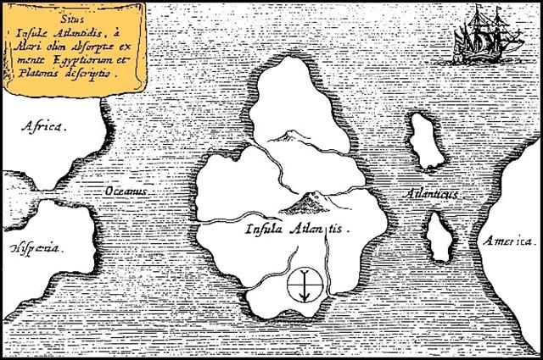阿塔納斯‧珂雪描繪的亞特蘭蒂斯地圖（1669年），位於大西洋中部。地圖上方指南方，左邊是非洲和歐洲南部，右邊是美洲。（維基百科）
圖薩教授說，之前，沒有發現過類似的金屬。「我們是從古代典籍和一些裝飾物中，知道奧利哈康的。」
這艘沉船也是在傑拉鎮附近海域發現的第5艘沉船。沉船屬於6世紀上半葉的，在距離傑拉鎮海岸1,000英尺（約305米）的海下被發現。
如果圖薩教授研究團隊發現的這種金屬確實是傳說中的奧利哈康，那麼將是證明亞特蘭蒂斯真實存在的證據。

柏拉圖的記載
最早記載亞特蘭蒂斯國的人是希臘大哲學家柏拉圖。在他的著作《提邁尤斯》，柏拉圖有這樣的話：在「海格力斯的砥柱海峽」對面，有一個很大的島，從那裏你們可以去其它的島嶼，那些島嶼的對面，就是海洋包圍著的一整塊陸地，這就是「亞特蘭提斯」王國。當時亞特蘭提斯正要與雅典展開一場大戰，沒想到亞特蘭提斯卻突然遭遇到地震和水災，不到一天一夜就完全沒入海底，超高度文明的大國一夕間消失。
另一本對話錄《克里特雅斯》（Critias）中的一節，紀錄著由柏拉圖的表弟克里特雅斯所敘述的亞特蘭提斯的故事。克里特雅斯是蘇格拉底的門生，他曾在對話中三次強調亞特蘭提斯的真實性。故事是來自克里特雅斯的曾祖父卓彼的口述，而卓彼則是從一位希臘詩人索倫（Solon，約西元前六三九～五五九年）那兒聽到的。

神話背後的事實發現
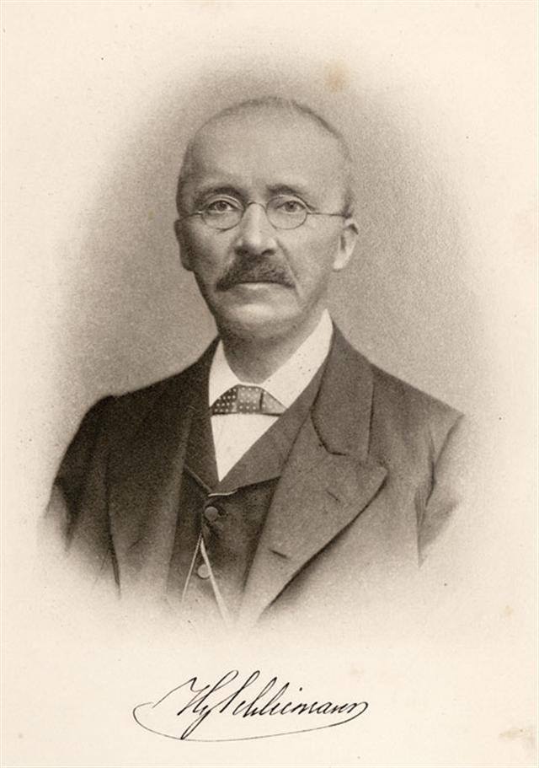亨利‧謝里曼相信每個神話傳說後面都有一部份事實作為其依據，於是他根據古希臘史詩《伊利亞特》發現了希臘古城特洛伊，它和史詩中描寫的一模一樣。這次考古發現被稱為世界十大考古發現之一。（維基百科）
1912年，保羅‧謝里曼（Paul Schliemann）在《紐約美洲報》發表一篇題為《我是怎樣發現一切文明的發祥地亞特蘭蒂斯的》的文章，文章介紹了他的祖父、著名考古學家亨利‧謝里曼（Heinrich Schliemann）的研究成果。
亨利‧謝里曼相信每個神話傳說後面都有一部份事實作為其依據，於是他根據古希臘史詩《伊利亞特》發現了希臘古城特洛伊，它和史詩中描寫的一模一樣。這次考古發現被稱為世界十大考古發現之一。
亨利在特洛伊王的寶物裡發現一個青銅罐，裡面有一些物件，用腓尼基語寫著：屬亞特蘭蒂斯克諾斯國王。
1883年，亨利‧謝里曼在法國盧浮宮又發現了一些來自中美洲的帝華納科古城的發掘物，這些東西的材料和形狀同特洛伊王的「寶物」中的物件一模一樣。化學分析結果表明，這些東西是用某種黏土製作的，但在腓尼基和中美洲都找不到這種黏土。
特洛伊王的寶物中還有幾件金屬製品。通過化驗證明，金屬是由白金、鋁、銅組成的，換句話說，這是一種合金，但在迄今考古學家們發掘到的古代物品中，這樣的合金從未見過。這會不會就是亞特蘭蒂斯人的「奧利薩爾克」——古希臘傳說中的青銅呢？
亨利‧謝里曼沒有就此止步。他著手研究了瑪雅文化，看看它同歐洲的其他古文化有沒有共同之處。經過分析，他出乎意料地發現了許多重要的共同特點，這是他所不敢想像的。
他發現埃及文化同瑪雅文化具有驚人的相似之處，但歐洲人不可能到美洲，而瑪雅人也不可能到歐洲來，因為他們都不是出色的航海家。
因此亨利‧謝里曼得出結論：應該是傳說中所說的那樣：從前，在我們所說的新大陸和舊大陸之間，有一塊寬闊的陸地作為兩個大陸之間的橋樑。這塊陸地恰恰就是亞特蘭蒂斯，這裡的居民曾向埃及和中美洲遷移。

Google Ocean發現海底古老城市遺址
2009年2月20日，英國多家媒體報導了英國航空工程師班福特（Bernie Bamford）利用Google Ocean在歐洲大陸的西邊的大西洋海底，發現一個古老城市的遺址。很多人相信那就是傳說中的亞特蘭蒂斯。
該發現遺址疑似古代大都會，好像一個個邊界清晰、縱橫交錯的長方形街道佈局，大小約兩萬平方公里，西距非洲摩洛哥992公里、在距海面5.6公里深的海底，其緯度位置在31 15'15.53N， 24 15'30.53W。
目前多數研究亞特蘭蒂斯帝國文明及其毀滅的科學家公認，亞特蘭蒂斯的位置座落在美洲和非洲、歐洲西海岸之間。這樣的見解與亨利‧謝里曼的見解也是相通的。

